Wind of Change oder The Answer Is Blowing in The Wind
- Warum werden die Windräder in den letzten Jahren immer höher und größer?
- Wie viel Energie können wir in Deutschland mit Windkraft gewinnen?

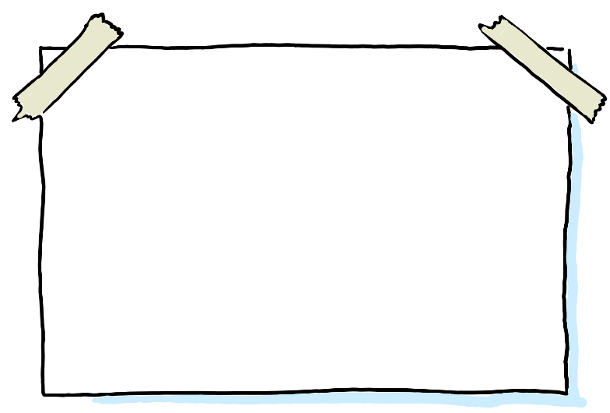
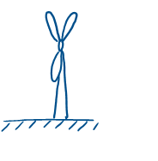
Aufgabe 1:
Was ist Wind und wie wird daraus elektrische Energie?
- Das folgende Video von Terra X erklärt, was Wind ist.
https://kurzelinks.de/cqcu
Ergänze die Sketchnote ► 1, indem du die strömenden Luftteilchen vor und nach dem Windrad so einzeichnest, dass man erkennen kann, dass an das Windrad Energie übertragen wird.
- Schon 1919 wurde bewiesen (durch den deutschen Physiker Albert Betz), dass nur maximal 59% der Windenergie in elektrische Energie umgewandelt werden können. Die Grundidee dazu kann man gut nachvollziehen. Betrachte Graphik ► 3. Was würde passieren, wenn ein Windrad 100% der Windenergie in elektrische Energie umwandeln würde? Führe diesen Gedanken weiter und erkläre, warum der Wert deutlich unter 100% liegen muss.
► 1 Sketchnote Windrad
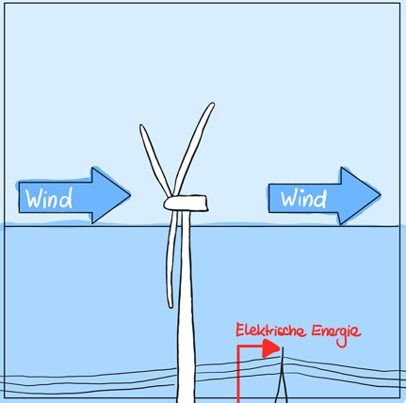
- Beschrifte das Energieflussdiagramm einer Windkraftanlage ► 2.
(ohne thermische Verluste)
► 3 Windrad
► 2 Energieflussdiagramm zum Windrad
Aufgabe 2:
Wie viel elektrische Energie erzeugt ein einzelnes Windrad am Tag?
Rotordurchmesser | d = 100m
Mittlere Windgeschwindigkeit | v = 6,5 m/s
Masse der Luft pro Tag | m=5,52 ⋅ 10⁹kg
- Um die kinetische Energie der Luft zu berechnen, muss man Werte des Windrads und seiner Umgebung kennen. Die Tabelle enthält dazu mögliche Werte:

Zeichne in Grafik ► 3 den Rotordurchmesser ein und prüfe mithilfe einer Windkarte, ob eine Windgeschwindigkeit von 6,5 m/s realistisch ist, wenn die Windräder hoch genug sind.
Hinweis: Ein Windrad mit d=100m ist eher klein.
(Für Schnelle: Mit dem Extrablatt kannst du nachvollziehen, wie die Masse an Luft bestimmt wurde)

- Berechne nun die kinetische Energie der Luft vor dem Windrad bezogen auf 1 Tag.

E_{kin Luft} = ___________________ J pro Tag = ___________________ kWh pro Tag
- Außerdem nehmen wir an, das Windrad würde 50% in elektrische Energie umwandeln. Bestimme, welche elektrische Energie in kWh erzeugt werden würde.
E_{elektrisch} = =__________________ kWh pro Tag

- Bestimme nun, die Geschwindigkeit der Luft, nachdem diese durchs Windrad geströmt ist und begründe, warum man große Abstände zwischen den Windrädern einhalten muss.
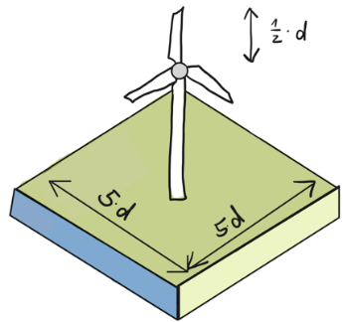

Aufgabe 3:
Wie viel Windräder passen auf einen km²?
- Windräder müssen Abstände einhalten (vgl. 2d)
- Als Faustregel gilt: Jedes Windrad mit Rotordurchmesser d beansprucht ein Quadrat mit der Kantenlänge 5 ⋅ d, da die Windgeschwindigkeit sonst zu gering ist.
► 4 Abstände

Wie viele Windräder (d=100m) passen auf 1 km² = _______________________ m². Anzahl = ____

Aufgabe 4:
Wie viel kWh el. Energie kann in Deutschland an Land pro Tag pro Person gewonnen werden?
- Berechne mit Hilfe des Ergebnisses aus 2c die elektrische Energie in kWh, die auf 1km² innerhalb eines Tages erzeugt werden kann.
E_{ges} = ______________________ = _______________kWh pro km² pro Tag
- Wie viel Landfläche für Windkraft genutzt wird, ist eine politische Entscheidung. Zum Beispiel könnten 25000 km² auf der Landfläche von Deutschland genutzt werden. Färbe eine entsprechend große Fläche an beliebiger Stelle in der nebenstehenden Karte ein.
Ein großes Kästchen entspricht bei einer Kantenlänge von 100 km einer Fläche von 100 km • 100 km = 10000 km².

(Landesfläche Deutschland = 357.588 km²)
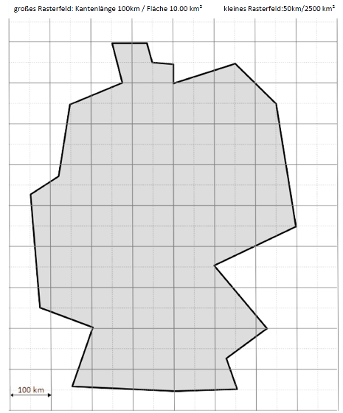
Erscheint dir der Wert realistisch?
- Berechne mit dem Ergebnis aus 4a) die Windenergie auf dieser Fläche!
E_{ges} = ________________________ = _____________kWh pro Tag
Berechne nun die Anzahl der dafür benötigten Windkraftanlagen!
Anzahl= __________________
- Berechne die Energie pro Person und Tag, die die Windenergie am Land (Onshore) in Deutschland bereitstellen kann.

E_{Onshore} = _____________________ kWh pro Tag pro Person

Dieser Wert vergrößert sich deutlich durch die Windkraftanlagen im Meer (Offshore).
► 5 Deutschlandkarte
Aufgabe 5:
Wie viel kWh el. Energie kann in Deutschland insgesamt pro Tag pro Person gewonnen werden?
- Offshore (also im Meer) ist die Windgeschwindigkeit größer, deshalb kann pro km² doppelt so viel Energie gewonnen werden. Es stehen ca. 12 500 km² zur Verfügung Schätze die durch Offshore Windkraft bereitgestellt Energie mithilfe von Aufgabe 4 ab. (Geht auch ohne Taschenrechner 😉)

E_{Offshore} = _____________________ kWh pro Tag pro Person

Anmerkung: Windräder mit d = 100 sind relativ klein. Mit größeren Windkraftanlagen braucht man weniger Windräder für die gleiche Leistung, aber auch immer größere Abstände! Berechnungen von Wissenschaftlern zeigen, dass man mit ca. 40 000 hohen Windkraftanlagen und der gleichen Landfläche auf etwa die gleiche Energie pro Person und pro Tag kommt, wie wir in Aufgabe 4d berechnet haben. Dazu brauchen wir noch 20 000 Windräder im Meer.
- Bestimmte aus deinen Ergebnissen von 4d und 5a die Gesamtenergie E_{gesamt}.
E_{gesamt} = _____________________ kWh pro Tag pro Person

- Vergleiche den Wert mit dem Energiebedarf von Deutschland
(Primärenergiebedarf: ca. 120 kWh pro Tag pro Person bzw. Endenergiebedarf: 85 kWh pro Tag pro Prs.)
Aufgabe 6:
Was bringt die Zukunft?
Vor einigen Jahrzehnten waren Windkraftanlagen nur in Küstenregionen sinnvoll. Deshalb gibt es die Unterscheidung Onshore und Offshore! Heute werden die Windräder jedoch höher, sodass sie zum einen in Regionen mit höherer Windgeschwindigkeit reichen und andererseits größere Rotorblätter möglich sind. Beides ändert die Masse der durchströmenden Luft entscheidend.
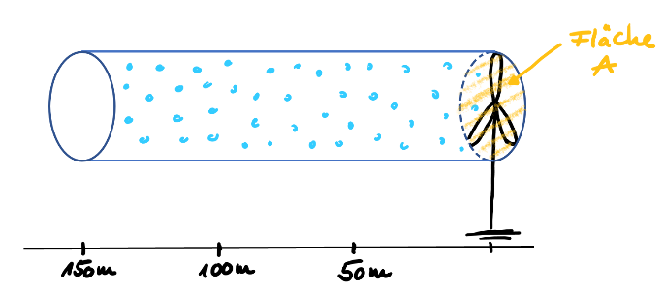
Die Masse, die in einem Tag durch das Windrad strömt, wurde in Aufgabe 2a vorgegeben (siehe Extrablatt), denn sie hängt von mehreren Faktoren ab. Wir müssen dazu abschätzen, wie viele Luftteilchen pro Stunde das Windrad treffen.
Der blaue Schlauch in der untenstehenden Grafik zeigt den Luftstrom, der durch die Rotorblätter strömt.
- Markiere in der Grafik, die Luftteilchen, die in 10s den Rotor erreichen werden (v = 6,5 m/s). Welche Luftteilchen erreichen den Rotor, wenn v = 13 m/s gilt.
- Erkläre nun, warum die Teilchenanzahl und somit die Masse von der Windgeschwindigkeit abhängt. Die Grafik hilft dir zu erkennen, wovon die Masse zusätzlich abhängt.
- Erkläre warum größere Windräder eine höhere Leistung bringen.
In Zukunft werden große Windräder in großen Abständen in allen Bundesländern aufgebaut und wesentlich zu unserer Energieversorgung beitragen!
Extrablatt für Extraschnelle!
Aufgabe 1: Herleitung der Formel für die Masse der Luft
- Gib zunächst die Formel für E_{kin} an, so wie du sie aus dem Unterricht kennst:

$E_{kin}=$

Um die Masse des Luftstroms berechnen zu können, verwendet man die folgende Formel:
$m=A⋅ v⋅t⋅ρ$
$A$ ist die Fläche,
die die Rotoren überstreichen.
$v$ ist die Windgeschwindigkeit.
$t$ ist die Zeitdauer, wie lange der Wind
die Windkraftanlage antreibt.
$ρ$ ist die Dichte der Luft $(1,25 \frac{kg}{m^{3}} )$

(Für Neugierige: Die Herleitung dieser Formel findest du in den Lösungen.)
- Versuche nun die Formeln miteinander so zu kombinieren, dass für die kinetische Energie des Windes mit der oben genannten Massenformel gilt:

$$E_{kin}=\frac{1}{2}⋅ A⋅ v^{3}⋅t⋅ρ$$
- Für Interessierte: Leite die Formel für die Masse her.
Herleitung der Formel für die Masse:

Für eine sinnvolle Abschätzung der Masse stellen wir uns den Luftstrom als Zylinder vor, der mit der Geschwindigkeit v das Windrad durchdringt.
Für die Dichte der kalten Luft nehmen wir als Mittelwert $ρ=1,25 \frac{kg}{m^{3}}$.
Dichte: $ρ=\frac{ }{ }$
$ρ=\frac{ }{ } |∙$
$m=$ (*)
Nun brauchen wir das Volumen des Luftzylinders.
Was entspricht der Grundfläche und der „Höhe“ des Luftzylinders?
Volumen $V=Grundfläche ∙Höhe=$
$V=$ in (*)
m $=$ (**)
Das Schlauchende bewegt sich ja näherungsweise mit einer Geschwindigkeit v nach hinten weg. Also brauchen wir die Geschwindigkeit des Luftzylinders.
Geschwindigkeit $Geschwindigkeit=\frac{ }{ }$
$v=\frac{ }{ } |∙$
$l=$ in (**)
Masse: $m=$
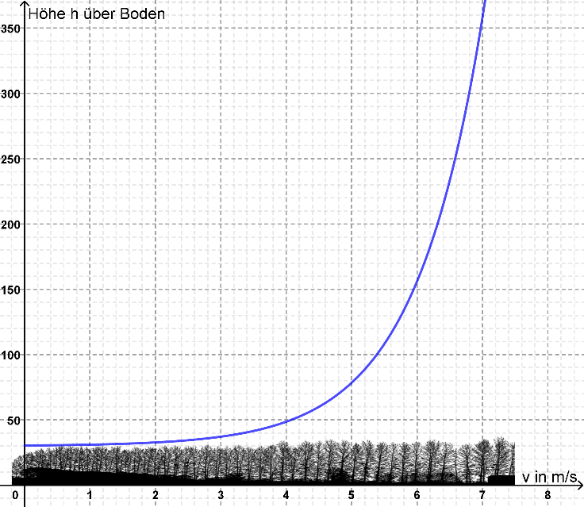
Aufgabe 3:
Nun versuchen wir, ein Gefühl dafür zu bekommen, welche Auswirkungen diese Formel hat.
Entwicklung der Windgeschwindigkeit mit zunehmender Höhe
- Nenne diejenigen in der Formel verwendeten Größen, die von der Bauart des Windrades abhängen.

- Wie ändert sich die kinetische Energie wenn die Masse gleichbleibt, wenn man die Geschwindigkeit verdoppelt (2·v)? Fülle die Lücken aus.
(Tipp: Experimentiere mit der Formel aus Aufgabe 1a)

Die kinetische Energie ist bei doppelter Geschwindigkeit ___________________ so groß wie zuvor.

Kurzschreibweise: E_{kin, 2·v} = _______· E_{kin} =____________
Wie verändert sich daher die kinetische Energie, die auf ein Windrad übertragen wird, wenn sich die Windgeschwindigkeit verdoppelt? (Tipp: bei doppelter Geschwindigkeit ändert sich auch die Masse der Luftteilchen, die auf die Rotorblätter treffen!)
E_{kin, Wind 2·v} = ________ · E_{kin, Wind} = ______________
⃝ | E_{kin neu} = 4,8 ∙ E_{kin alt} | ⃝ | E_{kin neu} = 19,2 ∙ E_{kin alt} | ⃝ | E_{kin neu} = 27,6 ∙ E_{kin alt}
- Nehmen wir an, der Betreiber ersetzt eine bestehende Anlange (Nabenhöhe 80 m; Durchmesser d = 50 m) durch eine neue Anlage (Nabenhöhe = 250 m; Durchmesser = 200 m), dann ändert sich dadurch einerseits die Fläche und andererseits die Windgeschwindigkeit. An der oberen Grafik siehst du, dass damit die Windgeschwindigkeit um ca. den Faktor 1,2 zunimmt.

- Fülle die Lücken aus:
größere Höhe _______________ Windgeschwindigkeit
Größere Windräder
größere Rotoren _________________ _______________Luftmasse m_{Luft}

Bei doppelter Windgeschwindigkeit, verdoppelt sich die Luftmasse. Wenn v_{Wind} verdoppelt wird, dann ist die E_{kin} des Windes ______ Mal so groß.

